# (ALLEGATO A)

**Concorso nazionale**

***Conoscere, apprendere e costruire l’Europa libera e unita disegnata dal Manifesto di Ventotene.***

***Esperienze e proposte delle scuole.***

***a.s. 2023-2024***

**SCHEDA DI PARTECIPAZIONE**

## (Allegare a ciascun elaborato e inviare entro il 30 aprile 2024)

La scheda di partecipazione compilata **in formato digitale** e gli elaborati dovranno essere trasmessi esclusivamente attraverso il foglio di lavoro (uno per ciascun elaborato presentato) utilizzando il seguente link <https://forms.gle/5Vbt21LeCTFQdWp48>

| **ISTITUZIONE SCOLASTICA** | **SCUOLA PRIMARIA □ SECONDARIA 1° □ SECONDARIA 2° □ CPIA □** |
| --- | --- |
| NOME SCUOLA |
| NAZIONE |
| REGIONE |
| PROVINCIA |
| COMUNE |
| VIA |
| CAP |
| EMAIL |
| TELEFONO |

## DIRIGENTE SCOLASTICO

| NOME |  |
| --- | --- |
| COGNOME |  |
| EMAIL |  |
| TEL |  |

**DOCENTE REFERENTE**

| NOME |  |
| --- | --- |
| COGNOME |  |
| EMAIL |  |
| TEL |  |

## SI DICHIARA

* Che la scuola è in possesso di tutte le autorizzazioni scritte per la partecipazione al concorso e all’utilizzo dell’immagine e dei dati dei maggiorenni e dei minori, sottoscritte dagli interessati (maggiorenni) e dai genitori/esercitanti la potestà genitoriale degli alunni minori partecipanti al concorso;
* Che tutte le persone, studenti maggiorenni e minorenni, docenti e altri eventualmente ripresi nelle immagini saranno esclusivamente quelli dotati dell’autorizzazione da parte degli interessati (maggiorenni) e dei genitori/esercitanti la potestà genitoriale.

## SI AUTORIZZA

VentotenEuropa e il Ministero dell’istruzione - La Direzione generale per gli ordinamenti scolastici, la valutazione e l’internazionalizzazione del sistema nazionale di istruzione:

* + al trattamento dei propri dati personali per i fini descritti ai sensi del Regolamento UE 2016/679 del 27 aprile 2016, promulgato il 25/05/2018 relativo alla protezione delle persone fisiche con riguardo al trattamento dei dati personali
  + a utilizzare le immagini iscritte al presente concorso e in particolare a pubblicarle sul web e sui social network per le finalità collegate allo svolgimento del concorso. Nulla avrà da pretendere VentotenEuropa e Ministero dell’istruzione per tale utilizzo.

Inoltre, dichiara di accettare in maniera insindacabile il regolamento del concorso nonché il verdetto della Giuria.

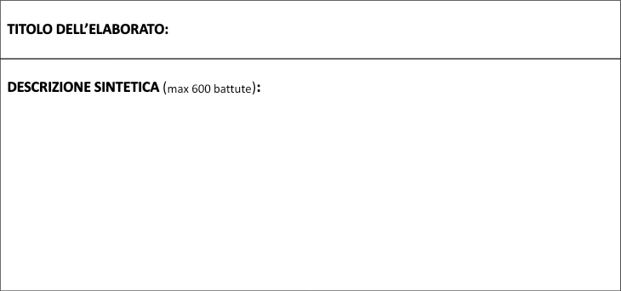

# Elenco dei docenti partecipanti al concorso

| **N°** | **Cognome** | **Nome** | **Indirizzo email** |
| --- | --- | --- | --- |
| **1** |  |  |  |
| **2** |  |  |  |
| **3** |  |  |  |
| **4** |  |  |  |
| **5** |  |  |  |
| **6** |  |  |  |

**Elenco degli studenti partecipanti al concorso**

| **N°** | **Cognome** | **Nome** | **Classe** |
| --- | --- | --- | --- |
| **1** |  |  |  |
| **2** |  |  |  |
| **3** |  |  |  |
| **4** |  |  |  |
| **5** |  |  |  |
| **6** |  |  |  |
| **7** |  |  |  |
| **8** |  |  |  |
| **9** |  |  |  |
| **10** |  |  |  |
| **11** |  |  |  |
| **12** |  |  |  |
| **13** |  |  |  |
| **14** |  |  |  |
| **15** |  |  |  |
| **16** |  |  |  |
| **17** |  |  |  |
| **18** |  |  |  |
| **19** |  |  |  |
| **20** |  |  |  |
| **21** |  |  |  |
| **22** |  |  |  |
| **23** |  |  |  |
| **24** |  |  |  |

| **25** |  |  |  |
| --- | --- | --- | --- |
| **26** |  |  |  |
| **27** |  |  |  |
| **28** |  |  |  |
| **29** |  |  |  |
| **30** |  |  |  |

**Luogo e data**

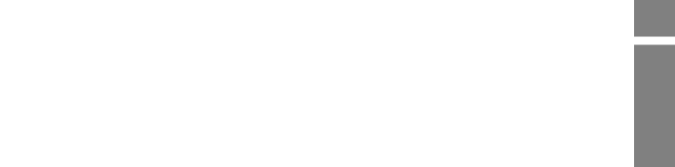

/ /

**Il Dirigente Scolastico Firma Digitale**